Схема расположения земельного участка
на кадастровом плане территории 03:06:560103 расположенного по адресу Респ. Бурятия, р-н Заиграевский, пгт Онохой, , мкр. Лесной, ул. Виктора Тугутова, уч.15

с
наименовании документа об утверждении, включая наименование органов государственной власти или органов самоуправления, принявших решение
об утверждении схемы или подписавших соглашение о
ю перераспределении земельных участков
от №

Условный номер земельного участка 03:06:560103:ЗУ1
Площадь земельного участка 991 кв.м.
Обозначение характерных точек границ | Обозначение характерных точек границ
№ | X | Y
1 | 2 | 3
1  2  3  4 | 542221.53  542224.43  542191.59  542188.69 | 4181532.91  4181563.57  4181567.02  4181535.81
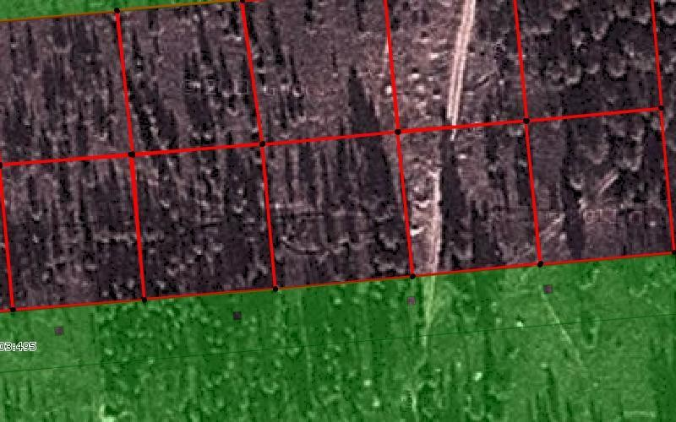

Условное обозначение: Граница образуемого земельного участка
Граница земельных участков согласно кадастровых сведений Территориальная зона образуемого земельного участка (Ж) – жилая зона, согласно Правил
землепользования и застройки могп п.Онохой

Категория земель: Земли населенных пунктов

Разрешенное использование: Для индивидуального жилищного строительства

